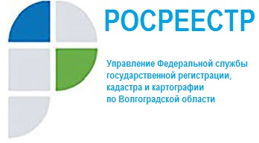
Управление Росреестра по Волгоградской области участвует в популяризации электронных услуг

В настоящее время государственные и муниципальные организации все более масштабно используют сеть «Интернет» для организации взаимодействия с гражданами и юридическими лицами. Активно функционируют портал электронного правительства, различные информационные порталы государственныхи муниципальных органов власти, государственные сайты, посредством которых можно получить целый спектр актуальных услуг.
Для информационной просвещенности населения государственными органами реализуются мероприятия по популяризации электронных услуг, что также является одним из приоритетных направлений деятельности Росреестра.
Нужно сказать, что популярность электронной регистрации прав на недвижимость постоянно растет.Порядка 65% услуг Росреестра сегодня существуют в цифровом формате, 95% сведений из ЕГРН предоставляется в электронном виде.
Преимущества использования электронных сервисов Росреестра очевидны. Во-первых, это сокращение сроков проведения государственной регистрации прав. Во-вторых, экономия времени при подаче и получении документов, так как нет необходимости посещать офис для подачи документов. Также услуги предоставляются экстерриториально. Не маловажным является и снижение коррупционных рисков. Получить необходимую услугу становится удобнее и быстрее, а государственная пошлина взимается в меньшем размере, чем при предоставлении услуг через многофункциональный центр.
В целях популяризации использования электронных услуг в регионе Управлением Росреестра по Волгоградской области реализуется комплекс мероприятий. В органы местного самоуправления Волгоградской области направлены письма о необходимости подачи документов в электронном виде и обучающие материалы, организован вебинар с представителями органов местного самоуправления. Также в районах области начальниками территориальных структурных подразделений Управления на регулярной основе проводятся совещания, мастер-классы, обучающие семинары с представителями администраций муниципальных образований, сельских поселений, крупными правообладателями и профессиональными участниками рынка.

____________

